Департамент образования города Москвы
Государственное бюджетное общеобразовательное учреждение города
Москвы «Школа № 1505 «Преображенская»

ДИПЛОМНОЕ ИССЛЕДОВАНИЕ

на тему:
Исследование взаимодействия Аннексина V с фосфолипидными везикулами
Выполнила:

Фурманова Яна Олеговна, 10 «М» класс
Руководители:
Подоплелова Надежда Александровна, научный сотрудник лаборатории клеточного гемостаза и тромбоза НМИЦ ДГОИ им. Дмитрия Рогачева
подпись___________________
Ноздрачева Анна Николаевна, учитель биологии в школе №1505 «Преображенская»
подпись___________________
Рецензент:
Кудряшова Елена Евгеньевна, учитель биологии в школе №1505 «Преображенская»
подпись___________________

Москва, 2018/2019 уч. г.
ОГЛАВЛЕНИЕ
Введение ……………………………………………..……………… | 3
Основная часть
2.1 Глава 1. Механизмы свертывания крови и семейство  аннексиновых белков  1. Биохимические основы свертывания крови ……………………  2. Каскад свертывания крови – активация факторов свертывания  3. Роль отрицательно заряженных мембран в реакциях активации ферментов …………………………………………………………...  4. Роль тромбоцитов в свертывании крови ……………………….  5. История происхождения аннексинов …………………………..  6. Молекулярная структура аннексинов ………………………….. | 6  10  11  12  15  17
2.2 Глава 2. Исследование взаимодействия Аннексина V с фосфолипидными везикулами  1. Материалы и методы ……………………………………………  2. Результаты экспериментов ……………………………………..  3. Выводы …………………………………………………………. | 22  24  28
Заключение ……………………………………………………….. | 29
Список литературных источников ……………………………… | 30
Приложение ………………………………………………………. | 31

Введение
Свертывание крови является важнейшим этапом работы гомеостаза в организме человека. Оно представляет собой систему сложных реакций, проходящих в плазме крови при повреждении стенки сосуда. Задачей свертывания крови является закупорка поврежденного места сосуда посредством образования тромба или фибринового сгустка, тем сам предотвращая кровоизлияние и потерю крови. В артериальных сосудах, где кровь течет под большим давлением, образуются тромбы - кровяные сгустки, которые образуются в результате активации системы свертывания крови. Важно отметить, что тромбы из-за своей плотной структуры перекрывают движение форменных элементам, таким как эритроциты (несущие кислород), лейкоциты и тромбоциты. В венозных сосудах чаще образуются фибриновые сгустки – сгустки, образующиеся из фибриногена и представляющие собой желейную массу. Важным отличием фибриновых сгустков от тромбов является способность пропускать форменные элементы.
В процессе образования тромба ключевую роль играют фосфотидилсерин-положительные тромбоциты. В медицинской практике встречаются патологии (например, синдром Скотта) в свертывании крови, связанные с нарушением его тромбоцитарного звена из-за недостатка или полного отсутствия фосфатидилсерин положительных тромбоцитов. В норме фосфатидилсерин – компонент фосфолипидных мембран клеток – находится во внутренней ее части. Однако при получении сигнала (в случае свертывания крови) или при апоптозе клетки, фосфатидилсерин переходит на внешнюю сторону плазматической мембраны тромбоцита и образуется тромб. Фосфатидилсерин положительные тромбоциты были открыты в начале 2000 годов и только несколько лет назад стало понятно, как тромбоциты «решают» стать фосфатидилсерин-положительными или отрицательными. Их роль в образовании тромба до конца остается неизученной, но на данный момент известно, что:

фосфатидилсерин положительные тромбоциты участвуют в образовании тромба в тромбоцитарном звене свертывания крови

они также участвуют в плазменном звене свертывания крови, так как на них образуется фибриновый сгусток.
Для диагностирования нарушений нужно оценить количество фосфатидилсерин-положительных тромбоцитов. Для этого можно использовать белок Аннексин V, который связывается с фосфатидилсерином, находящимся в составе клеточных мембран. В лаборатории, используя данный метод, можно определить количество фосфатидилсерин-положительных тромбоцитов, так как при связывании с Аннексином V они флуоресцируют. Это очень важно, так как при своевременной диагностике дефицита фосфатидилсерин-положительных тромбоцитов больным может быть назначено соответствующее симптоматическое лечение – при недостатке фосфатидилсерин-положительных тромбоцитов реципиенту переливают тромбоцитарную массу.
Проблема работы заключается в том, что для надежного использования данного метода диагностирования нарушений в тромбоцитарном звене свертывания нужно максимально точно знать кинетику взаимодействия Аннексина V c фосфатидилсерин-положительными тромбоцитами. Этой проблемой занимаются в лаборатории клеточного гемостаза и тромбоза ДГОИ им. Дмитрия Рогачева. Данное исследование является частью работы лаборатории над этой проблемой. Все эксперименты и расчеты проведены в лаборатории автором работы.
Целью работы является определение кинетических констант в ходе экспериментального исследования взаимодействия Аннексина V с фосфолипидными везикулами.
В работе поставлены следующие задачи:
- Изучить и описать механизмы свертывания крови
- Исследовать и описать биохимическую структура аннексина, изучить его функции и биологическую роль в организме
- Освоить метод проточной цитометрии
- Научиться с помощью него детектировать фосфолипидные везикулы
- Изучить зависимость количества связавшегося с везикулами аннексина V от концентрации добавленного и по данным зависимостям рассчитать равновесную константу
- Исследовать кинетику связывания и диссоциации аннексина с фосфолипидными везикулами и рассчитать кинетические константы ассоциации и диссоциации.

В теоретической части исследования рассмотрены механизмы тромбоцитарного звена свертывания крови, представлены болезни, связанные с нарушениями работы данного звена. Большой вклад в изучение механизмов свертывания крови внесли наши соотечественники - Пантелеев М. А. и Атауллаханов Ф. И. В серии научно-популярного журнала «ОНКОгематология» подробно описан механизм свертывания крови и рассмотрены его возможные нарушения. Также исследован материал о белке Аннексине V на основе научно-популярных статей иностранных ученых Волкер Герке и Стефана Мосса: изучение его строения, функций и взаимодействия с фосфолипидными мембранами. К сожалению, на данный момент аннексины являются плохо изученными белками и их биологическая роль в организме человека до сих пор исследуется, поэтому для изучения семейства аннексиновых белков я обращаюсь к статьям зарубежных ученых.

В ходе практической части исследования изучено взаимодействие Аннексина V с фосфолипидными везикулами – с фосфатидилсерином и фостадилихолином.

Работа проводилась в лаборатории клеточного гемостаза и тромбоза Национального медицинского исследовательского центра детской гематологии, онкологии и иммунологии имени Дмитрия Рогачева в период с 04 октября 2018 г. по 05 декабря 2018 г.
Глава 1. Механизмы свертывания крови и семейство аннексиновых белков

Биохимические основы свертывания крови

Свертывание крови – защитная реакция организма в ответ на повреждение кровеносного сосуда, вызывающее вытекание крови. Целью работы механизма свертывания крови является переход плазмы крови из жидкого состояния в желеобразное, что приводит к остановке кровотечения.
Многоклеточные организмы, возникшие около полумиллиарда лет назад, нуждались из-за увеличения своих размеров в быстрой доставке питательных веществ, а также кислорода в клетки и выделение их продуктов жизнедеятельности из организма – такой внутренней жидкой средой вначале стала «кровеносная система», схожая по составу с морской водой, а затем в ходе эволюции – гемостаз. Ранние многоклеточные не были подвержены тромбозу из-за расширенных сосудов и отсутствия капилляров, но был риск заражения «крови» микробами и вирусами, поэтому у них появилась иммунная система. Важно, что у ранних многоклеточных организмов скорость потока крови и давление были значительно меньше, чем у современных многоклеточных, а система была очень примитивно устроена. Тесная связь между работой гемостаза и иммунной системы появилась после возникновения последней.
У современных млекопитающих значительно сложнее устроена кровеносная система: у человека кровь течет быстрее, давлении в ней выше, а большое количество факторов свертывания обуславливает быстрый ответ на повреждение в стенке сосуда. Такие особенности кровеносной системы, которая к тому же трудно восполнима, привели к развитию системы гемостаза. Система гемостаза — это биологическая система в организме, функция которой заключается в сохранении жидкого состояния крови, остановке кровотечений при повреждениях стенок сосудов и растворении тромбов, выполнивших свою функцию. Существует два звена гемостаза: тромбоцитарное звено (клеточная, то есть, тромбоцитарная система защиты) и плазменное звено. В разных источниках представлено такое деление механизмов гемостаза, как по степени реагирования: первичный (сосудисто-тромбоцитарный) механизм и вторичный (плазменный). Это следует из наблюдений свертывания крови: тромбоциты закупоривают повреждение в сосуде в течение 1-3 минут, когда плазменное звено образует фибриновый сгусток (прочнее тромбоцитарного) в течение около 10 минут. Отличительные особенности двух звеньев гемостаза заключаются в сосудах, в которых активизируется их работа. Если для тромбоцитарного свертывания лучше подходят сосуды с высокой скоростью течения крови, в которой тромбоциты быстро доставляются к месту повреждения сосуда и закупоривают его, то для плазменного звена лучше подходяд сосуды с медленным потоком (из-за необходимости во многих важных ферментах).
Плазменная система свертывания – развлетвленный каскад биохимических реакций, результатом работы которого является полимеризация белка фибрина и появление идеальной закупорки для раны вследствие желирования плазмы крови.
Система свертывания представляет собой каскад — последовательность реакций, где продукт каждой реакции выступает катализатором следующей. Внизу схемы рисунка 1 изображена реакция превращения фибрина из фибриногена с его последующей полимеризацией. Именно эти реакции и являются главными во всей системе свертывания крови: они являются итогом ее работы, а именно – превращение жидкого состояния крови в желеобразное. Остальной большой каскад из реакций активации тех или иных фактовор имеет лишь регуляторный характер – он обеспечивает превращение фибриногена в фибрин в нужное время. В статье М.А. Пантелеева и Ф.И. Атауллаханова авторы особое внимание уделяют именно этому факту: «В свертывании конечный продукт делает только одна реакция полимеризации фибрина, она является необходимой и достаточной для результата – желирования плазмы. Все остальные реакции несут лишь сигнальную, информационную нагрузку <…>».
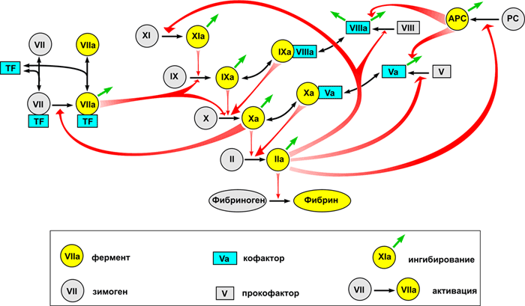
Рис. 1. Плазменное звено свертывания крови

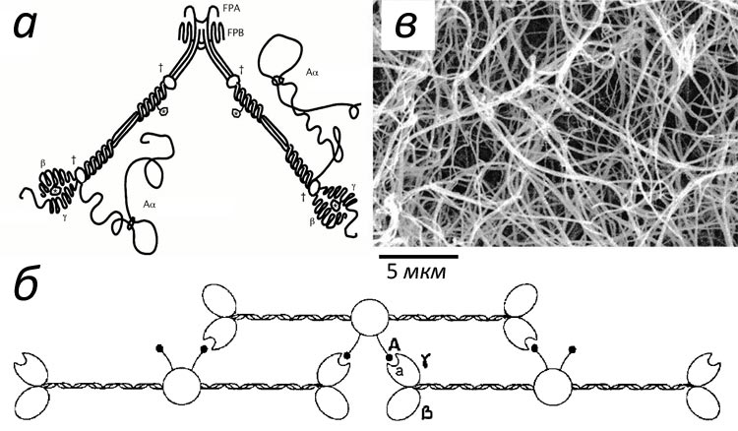
Рисунок 2. Фибриноген и фибриновый сгусток. Пантелеев М. А., Атауллаханов Ф. И. Свертывание крови: биохимические основы/ М. А. Пантелеев, Ф. И. Атауллаханов // январь-март 2008

Как видно из рисунка 2 белок фибриноген (постоянно присутствует в крови) имеет неглобурную форму в отличие от большинства плазменных белков. Его форма напоминает стержень длиной 45-50 нм и толщиной 5-7 нм. Фибриноген будучи димером состоит из двух половин, ковалентно связанных на N-концах. Каждая половина состоит из трех полипептидных цепей Aα, Ββ и γ.В центре молекулы между двух N-концов расположены активные сайты, которые активизируются под действием тромбина, который отрезает фибринопептиды А и В, закрывающие активные сайты (также называются А и В). Каждая половина молекулы фибриногена благодаря ее симметрии несет два фибринопептида кажого типа (А и В). Впоследствии две молекулы фибриногена – фибрины – в процессе полимеризации формируют связи А-а и В-b (одна половина фибриногена с фибринопептидом А связывается с комплементарным сайтом другой молекулы фибрина, как показано на рисунке 2б). После этого происходят реакции связывания еще большего количества молекул фибрина, а итогом полимеризации служит трехмерная сеть фибиновых нитей – фибриновый сгусток.
Механизм образования фибрина и его последующая полимеризация является сложным, быстропротекающем и необратимым процессом. Полимеризация фибрина происходит после достижения опрееленной его концентрации в крови, а управление всем процессом сводится к управлению тромбином.
Тромбин – фермент семейства сериновых протеиназ, ферментов, осуществляющих протеолиз – расщепление пептидных связей в белках. Сериновые протеиназы в отличие от многих других протеиназ содержат в своей молекуле функционально необходимую аминокислоту серин. Сериновые протеиназы синтезируются в неактвной форме, так как будучи в активной форме они способны разрушить клетки, в которых синтезируются. Такая неактивная форма ферментов называется зимогеном (проферментом): молекула скручена в форму так, что активный ее сайт закрыт и недоступен другим белкам. В такой форме тромбин беспрепятственно транспортируется в крови, а для его активации, подобно превращению фибриногена в фибрин, требуется расщепить пептидную связь, удерживающую часть белка, которая закрывает активный сайт.
Таким образом, в системе свертывания крови стоит задача из протромбина (неактивная форма тромбина, зимоген) посредством расщепления пептидных связей получить тромбин в активной форме. На рисунке 1 видно, что реакция превращения протромбина в тромбин (имеет номенклатурное название фактор II) катализируется сериновой протеиназой (фактор Xa).

Каскад свертывания крови – активация факторов свертывания
Реакция получения фибрина из фибриногена, полученного в результате его протеолиза тромбином, а также рекция получения тромбина из протромбина в ходе его протеолиза фактором Xa являются звеньями системы активирующих друг друга ферментов, называемой каскадом свертывания крови.
Толчок к запуску огромного каскада свертывания крови исходит на уровне фактора X. Фактор VIIа и тканевый фактор являются главными компонентами внешнего пути свертывания, или пути тканевого фактора. Именно активация этих двух факторов приводит к последующей активации каскада свертывания крови.
Фактор VIIа – сериновая протеиназа, схожа по строению с фактором Xa. В отличие от многих других факторов фактор VIIa не обладает ферментативной активностью даже в активированной форме (в активной форме находится около 1-2% от всего количества фактора VIIa), поэтому он беспрепятственно и не причиняя никакого вреда другим белкам находится в крови.
Для «активирования» ферментативной активности (для достижения его эффективной активности) нужен кофактор, каковым является тканевый фактор. Тканевый фактор – трансмембранный белок, присутствующий в мембранах практически всех клеток, кроме эндотелия сосудов и клеток крови. При даже незначительном повреждении сосуда тканевый фактор перестает быть изолированным от крови и контактирует с ней. При связывании фактора VIIa и тканевого фактора происходит изменение ферментативной активности фактора VIIa, который впоследствии активизирует фактор X, протеилизируя его. Такой комплекс тканевого фаткора и фактора VIIa называется комплексом «внешней протеазы».
Итак, тканевый фактор является меткой для распознавания нарушения в целостности эндотелия сосуда: при повреждении сосуда тканевый фактор меняет конформацию фактора VIIa и активизируется каскад свертывания крови. Из-за такого мощного активирования каскада даже при малейшем повреждении сосуда возможен риск тромбоза – закупориванию сосудов тромбами или фибриновыми сгустками. Поэтому существуют ингибиторы сериновых протеиназ свертывания, которые предотвращают неконтролируемую активацию каскада свертывания.

Роль отрицательно заряженных мембран в реакциях активации ферментов
Отрицательно заряженная мембрана тромбоцитов может стать кофактором многих сериновых протеаз, что используется для ускорения реакций активирования многих факторов свертывания. При активации системы свертывания происходит активация тромбоцитов: особые компоненты внутреннего слоя мембраны тромбоцитов – отрицательно заряженный фосфолипид фосфотидилсерин и некоторые белки - переходит на ее внешний слой, что улучшает связвание факторов свертывания. В присутсвии ионов кальция факторы Xa и Va связываются с мембранами тромбоцитов через мостики и образуют комплекс протромбиназу, который активирует тромбин на пять порядков быстрее, чем фактор Xa.
Отрицательно заряженная мембрана тромбоцитов также может стать кофактором фактора VIIa, который в присуствии подобной мембраны медленне, чем тканевый фактор, активирует фактор X. Однако образующийся комплекс факторов IXa и VIIIa на поверхности фосфолипидной мембраны тромбоцитов значительно увеличивает скорость реакции активирования фактора X, чем, например, фактор IXa по одиночке.
Так, определяется значительная роль отрицательно заряженных тромбоцитов в катализировании многих реакций в каскаде свертывания крови.
Роль тромбоцитов в свертывании крови
Тромбоциты – маленькие безъядерные клеточные фрагменты, циркулирующие в кровотоке и чутко реагирующие на повреждения сосуда. Две главные функции тромбоцитов: формирование тромба и участие в формировании фибринового сгустка.
Как было сказано ранее, главная особенность тромбоцитов – способность к быстрой активации, стимулами которой являются внешние нарушения в целостности среды, однако, выделяют основные физиологические стимулы к их активации: коллаген (его задача схожа с задачей тканевого фаткора), тромбин, АДФ (аденозиндифосфат, который появляется из разрушенных клеток сосуда либо в ходе секреции тромбоцитами) и тромбоксан А2 (вторичный активатор).
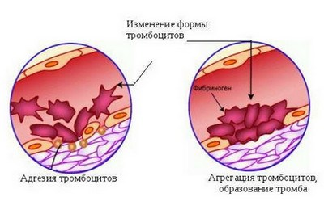
Рис. 3. Процессы адгезии и агрегации активированных тромбоцитов https://serdcet.ru/agregaciya-trombocitov.html

Активированные тромбоциты способны прикрепляться к поврежденной сосудистой стенке – такой процесс называется адгезией, также они способны прикрепляться друг к другу, тем самым образуя пробку, тромб, – такой процесс называется агрегацией. Вторая функция тромбоцитов заключается в непосредственном участии в плазменном звене гемостаза. Их участие делится на два основных вида: тромбоциты способны к экспонированию прокоагулянтной мембраны и секреции α-гранул. Активация тромбоцита под действием тромбина или коллагена (АДФ и другие более слабые активаторы не способны активировать тромбоциты настолько, чтобы нарушить целостность слоев мембраны) затрагивает активацию фермента скрамблазы, который приводит к разрушению устойчивости слоев мембраны, вследствие чего отрицательно заряженные фосфолипиды (фосфатидилсерин) переходят на внешний слой мембраны. К тому же, активация тромбоцитов приводит к экспрессии трансмембранных белков, расположенных на внешнем слое мембраны, которые специфически связывают факторы свертывания, ускоряя реакции. Переход фосфатидилсерина на внеший слой мембраны приводит к тому, что на отрицательно положительных тромбоцитах возможно также формирование аткивных ферментативных комплексов (как было описано ранее).
Важно отметить, что тромбоциты неравноправны по экспрессии фосфатидилсерина и делятся по этому показателю на две субпопуляции. Так, в свертывании крови участвуют лишь несколько процентов активированных (у них наблюдается наибольшая экспрессия фосфатидилсерина) тромбоцитов, а тромбоциты второй субпопуляции по своим прокоагулянтным свойствам не многим отличаются от неактивированных тромбоцитов.
Второй способ участия тромбоцитов в плазменном звене свертывания крови является секреция α-гранул, которые содержатся в тромбоцитах и секретируются в ходе их активации. Именно α-гранулы являются главными для свертывания, так как они содержат фактор V, фибриноген и другие белки. Особую значимость несет именно фактор V (составляет примерно 20% от α-гранул), который в тромбоцитах существует уже в частично активированной форме. Таким образом, фактор V без дополнительной активации тромбином способен увеличивать скорость работы фактора Xa. У людей с дефицитом фактора V, но с нормальным тромбоцитарным фактором V не наблюдаются частые обильные кровотечения. Напротив, люди могут проявлять тенденцию к кровоизлиянию, имея нормальный плазменный фактор V, если их тромбоцитарный фактор дефективен.
В медицине чаще встречаются патологии, связыванные с нарушением плазменного звена свертывания крови (например, наследственное заболевание гемофилия). Такие патологии очень часто становятся несовместимыми с жизнью, однако, больные с подобными нарушениями проходят симптоматическое лечение (лечение, осонованное на подавлении симптомов болезни, но не борющееся с ее причиной). Очень редко встречаются нарушения и в тромбоцитарном звене свертывания крови. Одним из проявлением таких нарушений является синдром Скотта. У таких пациентов наблюдаются умеренные кровотечения (чаще встречаются кровотечения десен, особенно при хирургических вмешательствах) при почти полном отсутствии фосфатидилсерин-положительных тромбоцитов. Болезни, связанные с нарушениями в тромбоцитарном звене свертывания, не угрожают жизни человека (часто больные с такими нарушениями не знают об их существовании); им назначается симптоматическое лечение, основанное на регулярном переливании тромбоцитарной массы.

Подводя итог изучению системы свертывания крови, стоит выделить важные моменты:
- каскад свертывания крови представляет собой сложные связи между разными факторами, которые прямо или косвенно зависят друг от друга
- несмотря на запутанность и трудность механизма свертывания крови, на данный момент плазменное звено крови является хорошо изученным в сравнении с тромбоцитарным звеном
- тромбоциты играют важную роль как в плазменном звене свертывания (посредством образования фибринового сгустка), так и в тромбоцитарном звене свертывания (посредством образования тромба в процессе агрегации или адгезии)
- изучение таких сложных систем, как тромбоциты, является необходимой перспективой в полном понимании работы гемостаза.

История происхождения аннексинов

Название аннексиновых белков (annexins) происходит от греческого слова «annex» и переводится как «собраться/держаться вместе». Такое название было дано для характеристики отличительных свойств аннексинов, которые заключаются в возможности аннексинов связываться на мембранах биологических структур. Название белков также имеет историческое происхождение: в 1970-1980 годах разные группы ученых независимо друг от друга в поисках связывающихся белков открыли аннексины. Однако в самом начале открытия белкам семейства аннексиновых, в зависимости от их биохимического происхождения, были даны разные названия: синексин (synexin) для гранулярных белков, хромафинносвязывающие (chromobindins) – для белков, связывающихся с хромаффинными гранулами (хромафинные клетки – нейроэндокринная клетка мозгового вещества надпочечников и параганглиев), кальциймедиаторы (calcimedins) – для белков-переносчиков Ca²⁺ сигналов, липокортины (lipocortins) – для белков, стероид-индуцируемых липазных ингибиторов, и кальпактины (calpactins) – для белков, связывающихся с Cа²⁺, фосфолипидами и белком актином.
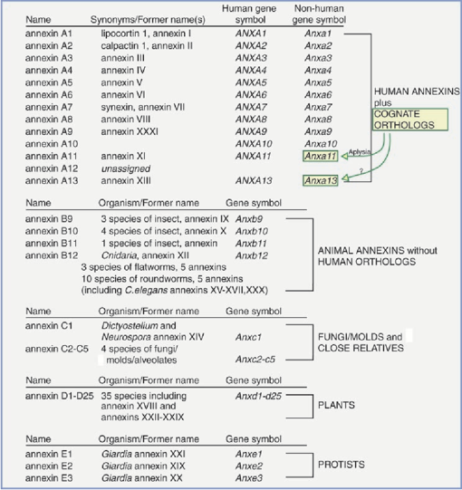
Рис. 4. Номенклатура аннексиновых белков https://clck.ru/Etwhi
Интенсивные работы в области биохимии, изучение белков и секвенирование ДНК способствовали развеиванию мифов об аннексиновых белках; найдя общее зерно во всех открытых аннексинах, ученые смогли объединить их в одно семейство под названием «аннексины», тем самым разрушив терминологическую путаницу (на рисунке №1 представлена номенклатура основных групп аннексиновых белков).
Чтобы белок мог быть назван аннексином, он должен соответствовать двум ключевым критериям: во-первых, белок должен быть Ca²⁺ зависимым, чтобы связываться с отрицательно заряженными фосфолипидными мембранами, во-вторых, белок должен состоять из неизмененного структурного элемента – аннексинового повтора – состоящего из 70 аминокислотных остатков. В результате исследований в 1990-х годах сложилась объемная молекула аннексина, был найден до тех пор неизвестный домен аннексина (домен белка – элемент третичной структуры белка, представляющий собой достаточно стабильную и независимую подструктуру белка, чей фолдинг проходит независимо от остальных частей. В состав домена обычно входит несколько элементов вторичной структуры), который состоит из четырех аннексиновых повторов (annexin repeats), упакованных в α-спираль. Этот домен и является основным участком молекулы, связывающимся с фосфолипидными мембранами. С начала открытия аннексиновых белков их семейство постоянно растет и сейчас известно более 160 различных аннексинов, которые встречаются у более чем 65 организмов различных таксономических групп: от грибов и протистов (протисты (др.-греч. πρώτιστος «самый первый, первейший») – парафилетическая группа, к которой относят все эукариотические организмы, не входящие в состав животных, растений и грибов) до растений и высших позвоночных.
На момент публикации статьи (2002 год) перед учеными стояла задача выяснить назначение аннексинов и их биологическую роль в соответствии с накопленными знаниями об их биохимической структуре. Справедливым было предположение о том, что аннексины имеют разные функции внутри семейства. Важным открытием стало предположение о взаимосвязи нарушений в экспрессии аннексина и болезней человека, что привело к возникновению нового негласного класса болезней «аннексинопатией» (annexinopathies).

Молекулярная структура аннексина

Молекула каждого аннексина состоит из двух обязательных сегментов (доменов): NH₂- подвижной (болтающейся) «головки» и статичного карбоксильного остатка (COOH-) – белкового ядра – который играет важную роль в Ca²⁺ зависимом связывании молекулы с фосфолипидными мембранами, ибо выступает в роли медиатора. Аннексиновое ядро, как уже было сказано ранее, включает в себя четыре аннексиновых повтора (аннексин A6 является в данном случае исключением, он имеет восемь повторов). Они сложены в α-спираль, каждая из который имеет плавный изгиб, тем самым формируя две стороны (рисунок 2).
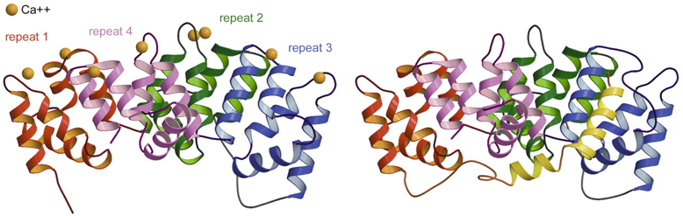
Рис. 5. Структура молекулы аннексина A1 (показаны только аннексиновые повторы в пространстве) https://clck.ru/Etwi2

Наиболее выгнутая сторона содержит Ca²⁺ зависимые сайты связывания, так называемые сайты второго и третьего типов, которые при связывании с биологическими структурами повернуты своей стороной к мембране связываемой молекулы. Другая сторона молекулы аннексина, менее выгнутая, повернута от мембраны связываемой биологической структуры и, таким образом, становится доступной для взаимодействия с NH₂-доменом и/или с возможными цитоплазматическими структурами-помощниками.
Последние исследования ученых (2000-х годов) по большей мере включали в себя изучение аннексинов низших и высших многоклеточных организмов и растений. В ходе исследований было открыто явление соединения аннексинов с их лигандами (лиганд – молекула, ион или атом, связанные с неким центром, комплексообразователем) – производными бензодиазепинов и бензотиазепинов. Бензодиазепины – класс психоактивных веществ со снотворным, седативным, анксиолитическим (уменьшение тревожности), миорелаксирующим и противосудорожным эффектами. Действие бензодиазепинов связано с воздействием на рецепторы ГАМК (гамма-аминомасляной кислоты). Бензотиазепины – антагонисты кальция, они блокируют проникновение катионов кальция в кальциевых каналах L-типа. Кальциевые каналы L-типа от англ. long-lаsting – долгоживущий, large – большой; имеется в виду проводимость канала) – медленно активируются при деполяризации клеточной мембраны и обуславливают медленный вход ионов Ca²⁺ в клетку и формирование медленного кальциевого потенциала, например в кардиомиоцитах (мышечных клетках сердца). Каналы L-типа локализованы в тромбоцитах, кардиомиоцитах, в клетках проводящей системы сердца (синоаурикулярном и AV узлах), гладкомышечных клетках артериальных сосудов, бронхов, матки, мочеточников, желчного пузыря, ЖКТ, в клетках скелетных мышц. Бензотиазепин К201 при связывании с аннексином А5 ингибирует активность Ca²⁺ канала, подавляя движения частей молекулы аннексина, а именно I/IV и II/III аннексиновых повторов. Впоследствии было выяснено, что бензодиазепины также являются лигандами для аннексинов (то есть, связываются с молекулой аннексина).
Относительно недавно ученые впервые полностью установили структуру аннексина, а точнее, молекулы аннексина А1. Аннексин А1 – белок, состоящий из 346 аминокислот, который в организме человека кодируется геном ANXA1, его основная функция, как и у всех белков семейства аннексиновых – связываться в присутствии ионов кальция с фосфолипидными мембранами. Синтезируется в иммунных клетках под воздействием глюкокортикоидов (стероидные гормоны, синтезируемые корой надпочечников). Аннексин А1 имеет NH₂-домен, состоящий из 40 остатков (первые 10-14 представляют место связывания для белковых лиганд семейства S100 и S100A11). Стоит отметить, что при отсутствии ионов кальция последовательность NH₂-доменов формирует амфипатическую (Характеризует молекулу, одна часть которой является гидрофобной, а другая – гидрофильной) плотно скрученную α-спираль, делая ее основным доменом (спираль D, в третьем повторе). В то же время спираль состоит и из размотанных участков, которые чередуются с плотно скрученными. В отсутствии ионов кальция спираль повернута от белковой поверхности.
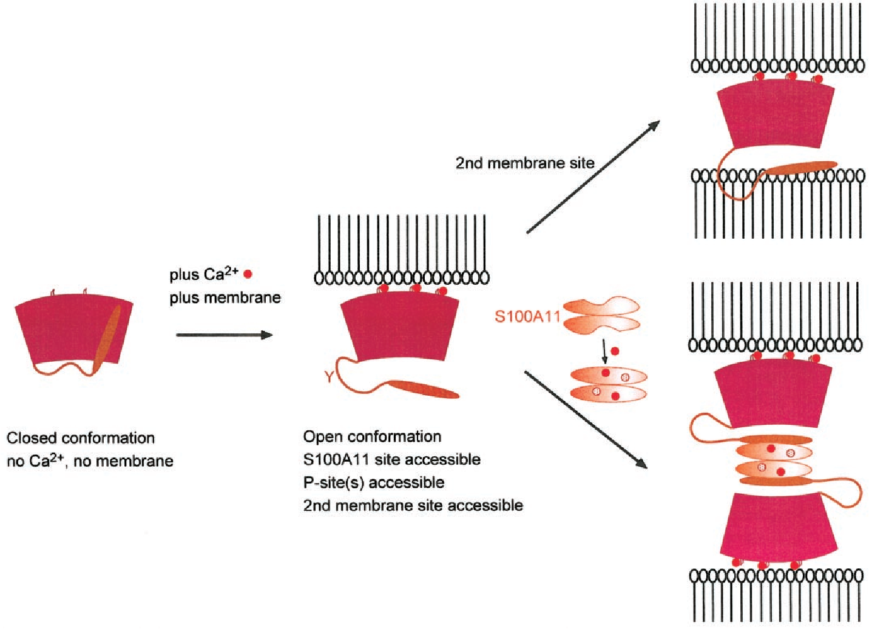
Рис. 6. Связывание аннексина c фосфолипидной мембраной тромбоцитов в присутствии ионов кальция https://clck.ru/Etwgq

Такая структура молекула обуславливает интересные регуляторные значения. Очевидно, что данная плотная укомплектация спирали не дает молекуле связываться в отсутствии Ca²⁺ с белковыми лигандами S100 и S100A11. Однако, даже учитывая тот факт, что аннексиновые белки связываются кальцезависимо, вышеописанная спираль D третьего повтора молекулы способна под действием сигнала вернуться в состояние, при которой она сможет связаться с белковым лигандом в отсутствии Ca²⁺.
Аннексины обладают выраженными антикоагулянтными (понижают активность факторов свертывания крови, тем самым блокируя образование тромбов или фибриновых сгустков) свойствами. Аннексины, как было сказано ранее, встречаются в небольших количествах во многих организмах, в том числе у человека. Однако его биологическая функция до сих пор остается малоизученой. Известно, что аннексины находятся преимущественно в эндотелиальных тканях, а также в плаценте у беременных женщин. Находясь в плаценте, аннексин V поддерживает ее жидкое состояние: так как в плаценте сосредоточено большое количество отрицательно положительных тромбоцитов (у которых на внешнем слое расположены фосфолипиды и трансмембранные белки), аннексин V связывается с ними, тем самым блокируя связывание факторов свертывания крови на мембранах активированных тромбоцитов. При нарушении в иммунной системе и возникновении антител к аннесину V возможно невынашивание беременности из-за тромбообразований в плаценте.
В недавнем времени были изобретены лекарства на основе аннексина V, фармакологическое действие которого было основано на постановке препятствий к образованию тромбов. Однако данное лекарство было запрещено и перестало производиться, так как аннексин V оказывал настолько сильный антикоагулянтный эффект, что у людей встречались большие кровопотери.
Несмотря на малые сведения о функциях аннексиновых белков в организме человека, главную их особенность – связываться кальций-зависимо с экспонированными отрицательно заряженными фосфолипидами, находящимися на внешней слое тромбоцитов, широко применяется в лабораторной практике для определения количества фосфатидилсерин-положительных тромбоцитов.
Таким образом, изучение структуры аннексиновых белков является важным как для построения моделей взаимодействия искусственных мембран с молекулами аннексина в рамках лабораторных исследований, так и для синтеза новых лекарственных препаратов, учитывая особенности и главные функции аннексиновых белков.

Глава 2. Исследование взаимодействия аннексина V с фосфолипидными везикулами

Материалы и методы

Тромбоциты являются сложными, до конца не изученными системами, поэтому для надежной интерпретации результатов используется простая модель искусственной мембраны тромбоцитов – везикулы фосфатидилсерина (было доказано их связывание с аннексином V) и фосфатидилхолина. Так как фосфатидилсерин не единственный компонент внутренней фосфолипидной мембраны тромбоцитов, для исследования связывания берутся везикулы фосфатидилсерина вместе с везикулами фосфатидилхолина, также входящего в состав мембраны клеток.
Для изучения взаимодействия белка аннексина V с фосфолипидными везикулами используется метод проточной цитометрии.

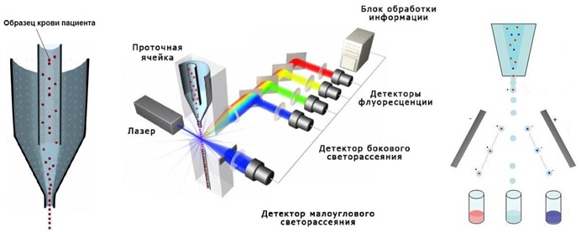
Рис 7. Метод проточной цитометрии. Устройство цитометра http://www.archealth.ru/tekushcheeizdanie/tekhnologii-i-informatsionnye-sistemy/111bankanwebshop106acm-5245be

Обращаясь к методу проточной цитометрии, важно выделить его главные особенности: за счет ламинарности течения жидкости (перемещение слоями) пространство, в котором текут клетки (в данном случае связанные с аннексином V фосфолипидные везикулы) сужается пропорционально сужению всего канала, в итоге везикулы в потоке выстраиваются друг за другом и текут по одной. Далее можно получить информацию об исследуемых объектах, в том числе можно определить количество связавшихся с аннексином V везикул. Для этого используются лазерные лучи, которые освещают каждую текущую в проточной камере везикулу. При пересечении лазерного луча текущей везикулы свет рассеивается, а также возбуждается флуоресценция меток, которыми окрашены фосфолипидные везикулы. Стоит отметить, что флуоресценция меток возбуждается только у связанных с аннексином везикул. Таким образом, цитометр детектирует связанные везикулы и по этим результатам можно сказать о количестве связавшихся с аннексином V везикул фосфатидилсерина и фосфатидилхолина. В лабораториях этим методом определяют количество фосфатидилсерин положительных тромбоцитов, которые связываются с аннексином V (рисунок 7).
В данной работе исследование взаимодействия аннексина V с фосфолипидными везикулами распадается на два эксперимента: в первом эксперименте исследуется связывание белка аннексина с везикулами и по его результатам рассчитывается равновесная константа, а во втором – исследуется кинетика связывания аннексина с везикулами и рассчитываются константы ассоциации и диссоциации. В эксперименте по связыванию аннексина с везикулами в зависимости от добавленной концентрации аннексина меняется количество связавшихся везикул. В крови человека присутствуют ионы кальция, которые обеспечивают связывание аннексиновых белков с фосфатидилсерином, компонентом фосфолипидной мембраны тромбоцитов. Поэтому в эксперименте для связывания аннексина с везикулами в первом ряде проб добавляется хлорид кальция (распадается в водном растворе на ионы). Однако нужно учитывать “случайное” связывание аннексина с везикулами, которое происходит без ионов кальция. Для этого во втором ряде проб добавляется ЭДТА – Этилендиаминтетрауксусная кислота, которая поглощает ионы кальция из раствора (подробное описание прописей реагентов и хода эксперимента представлено в приложении 1). Для рассчитывания количества везикул, которые связались с аннексином только в присутствии ионов кальция, из всего связывания (кальций-зависимого и “случайного”) вычитается не кальций-зависимое связывание.
Во втором эксперименте по исследованию кинетики связывания аннексина с везикулами берется определенная концентрация аннексина V (в данном случае - 40 наномоль). Первые 20 минут идет связывание аннексина с везикулами в присутствии ионов кальция. В данном эксперименте пренебрегается не кальций-зависимым связыванием, поэтому нет второго ряда проб, в котором аннексин связывался бы с везикулами в отсутствии ионов кальция (то есть, при добавлении ЭДТА). По результатам инкубации рассчитывается константа ассоциации. Она характеризует способность аннексина V связываться с везикулами фосфатидилсерина. После инкубации поверхности везикул заполнены аннексином (аннексин связался с максимально возможным количеством везикул), поэтому белок начинает “отваливаться” от них. Для надежности получения результатов в раствор с аннексином и везикулами добавляется ЭДТА – так усиливается процесс диссоциации. По ее результатам рассчитывается константа диссоциации (подробное описание прописей реагентов и хода эксперимента представлено в приложении 2). Константа диссоциации показывает склонность большого объекта диссоциировать, то есть распадаться на более мелкие объекты. Применительно к эксперименту константа диссоциации показывает, какое количество аннексина V отваливается от везикул.

Результаты экспериментов

В экспериментах по взаимодействию Аннексина V c фосфолипидными везикулами были получены следующие результаты. При увеличении концентрации Аннексина V растет количество связавшихся с ним фосфолипидных везикул. Однако после достижения максимально возможной концентрации Аннексина V (в данном случае 320 наномоль) отмечается снижение количества связавшихся везикул. Это объясняется тем, что поверхность везикулы, которая полностью покрыта связавшимся аннексином, не может больше связаться с белком, поэтому аннексин попросту отваливается от везикул. Данную зависимость можно проследить по представленным ниже графикам.
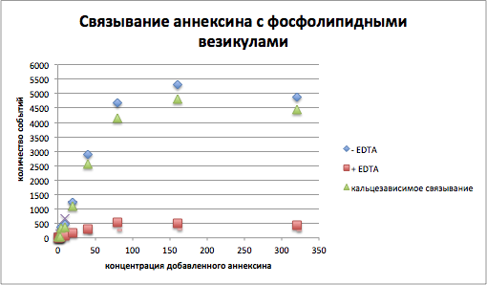
Рис. 8. График, отражающий зависимость связавшихся везикул с аннексином V (при разных его концентрациях)
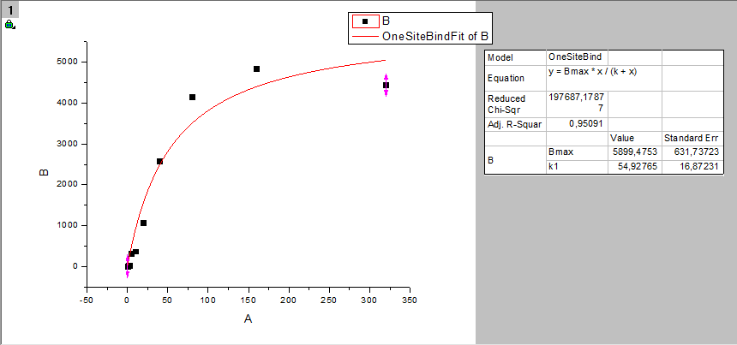
Рис. 9. График, отражающий зависимость связавшихся везикул с аннексином V (при разных его концентрациях), и рассчитанная равновесная константа (равна 54,93)
На рисунке 8 представлен график, изображающий зависимость количества связанных везикул от концентрации добавленного аннексина, из программы Origin 9, которая позволяет обрабатывать полученные в ходе экспериментов результаты. Для достоверности результатов были проведены три повтора эксперимента (в приложении 3 представлены графики по второму и третьему рядам проб) Так, средняя равновесная константа равна 57,79.

В результате эксперимента по исследованию кинетики связывания аннексина V с фосфолипидными везикулами были рассчитаны константы ассоциации и диссоциации. Ниже приведен график, построенный по данным одного ряда проб (в приложении 4 представлены графики по второму и третьему рядам проб).
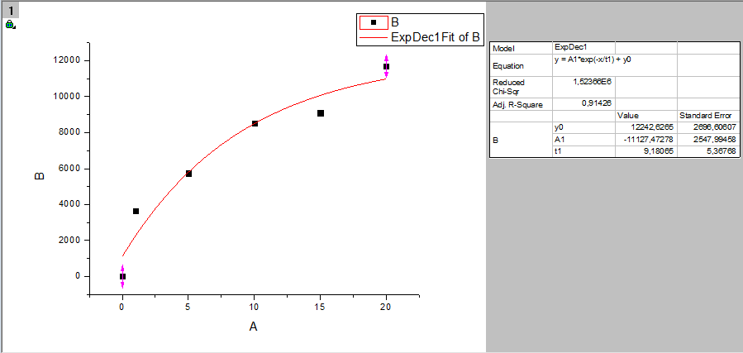
Рис. 10. График, отражающий кинетику связывания аннексина с везикулами (для данного повтора кинетическая константа ассоциации равна 0,003)
График на рисунке 10 отражает кинетику связывания аннексина V с везикулами. По данным эксперимента была рассчитана кинетическая константа ассоциации по формуле: кинетическая константа ассоциации = 1/(t1*концентрация аннексина), где t1 – значение, полученное при апроксимации (апроксимация – приближенное выражение каких-либо величин через другие, более простые величины). Средняя константа ассоциации по данным трех повторов равна 0,004.
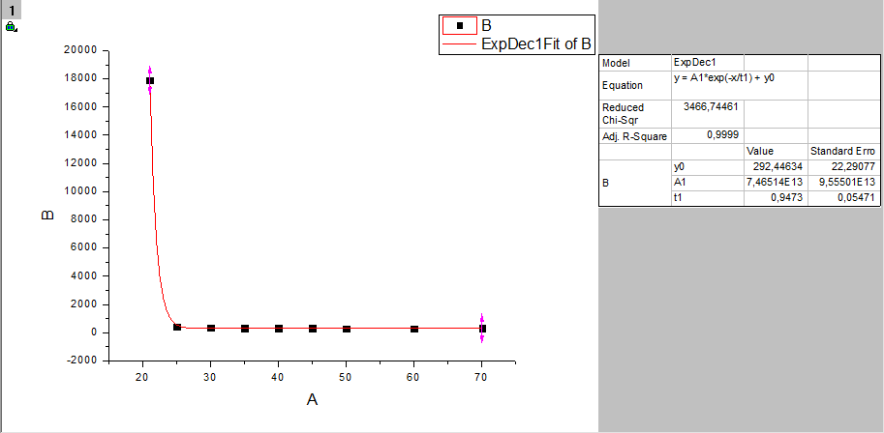
Рис. 11. График, отражающий кинетику диссоциации связавшихся с аннексином везикул (для данного повтора кинетическая константа диссоциации равна 1, 06)

График на рисунке 11 отражает кинетику диссоциации связавшихся с аннексином V везикул (в приложении 5 приведены графики, построенные по данным двум другим рядам проб). По данным эксперимента была рассчитана кинетическая константа диссоциации по формуле: константа диссоциации равна 1/t1, где t1 – значение, полученное при апроксимации. Для усиления процесса диссоциации была добавлена ЭДТА. Средняя константа диссоциации по данным трех повторов равна 1,05.
По средним значениям констант ассоциации и диссоциации может быть рассчитана равновесная константа диссоциации, которая была рассчитана в эксперименте по исследованию связывания аннексина V с везикулами (исторически сложилось так, что рассчитывается равновесная константа диссоциации, а не ассоциации, однако, можно рассчитать и равновесную константу ассоциации – она равна обратна равновесной константе диссоциации). Равновесная константа диссоциации равна отношению кинетической константы диссоциации к кинетической константе ассоциации. В результате вывелась равновесная константа, равная 200 наномоль. Получается, что средняя равновесная константа в первом эксперименте равна 57, 79, а рассчитанная из кинетики в 3,5 раза больше. Такая большая разница в показателях объясняется сложным процессом связывания аннексина с везикулами.
Выводы

- При увеличении концентрации Аннексина V количество связавшихся с ним фосфолипидных везикул в присутствии ионов кальция растет до концентрации 320 наномоль, затем снижается.
- Определены константы связывания Аннексина V с фосфатидилсерином:
- равновесные константы – 57, 79 и 200
- средняя кинетическая константа ассоциации – 0,004
- средняя кинетическая константа диссоциации – 1,05
В ходе литературного обзора было выяснено, что связываемость белков аннексина в организме человека (и не только) с фосфолипидными мебранами объясняется его структурой в виде альфы-спирали: более выпуклая сторона обеспечивает это связывание. Главное свойство аннексиновых белков в организме человека угнетать образование тромбов, то есть, он оказывает антикоагулирующее действие. Такая особенность основана на способности аннексинов связываться с фосфолипидной мембраной тромбоцитов, тем самым блокируя связывание других структур с мембраной, в том числе факторов свертывания.

Заключение

Таким образом, исследование семейства аннексиновых белков представляется многим ученым очень значимым. Аннексиновые белки обладают несомненно важным практическим значением: благодаря методу определения количества фосфатидилсерин-положительных тромбоцитов при связывании с аннексином V, можно диагностировать нарушения в тромбоцитарном звене свертывания крови и на основании диагноза назначить симптоматическое лечение.
В организме человека тромбоциты имеют большое значение как при образовании тромбов, так и при образовании фибриновых сгустков. Активированные тромбоциты предоставляют место для связывания многих белков, в том числе фибрина (который полимеризуется и образует сеть фибриновых волокн), они образуют тромбы в процессе адгезии и агрегации, но еще одним немаловажным свойством активированных тромбоцитов является увеличение скорости активации многих факторов свертывания. Поэтому предложенный метод диагностирования активированных тромбоцитов широко используется в лабораторной практике.
Однако для надежного использования данного метода нужно максимально точно знать кинетику взаимодействия Аннексина V c фосфатидилсерин-положительными тромбоцитами. Было доказано связывание аннексина с таким компонентом тромбоцитов, как фосфатидилсерин, но, возможно, не только данный фосфорорганический компонент играет роль в связывании. Может, в будущем ученые найдут и другие компоненты тромбоцитов, способные к связыванию с аннексиновыми белками, но на данный момент тромбоциты остаются одними из самых неизученных элементов крови.

Список использованной литературы

1. Волкер Герке, Стефан Мосс. Аннексины: от структуры к функциям /
Волкер Герке, Стефан Мосс // 2001-2002
2. Методическое пособие по работе на цитометре «Проточный цитометр
FACS Calibur: анализ клеток крови человека. Задача биофизического практикума для
студентов 4 курса кафедры биофизики физического факультета МГУ»
3. Пантелеев М. А., Атауллаханов Ф. И. Свертывание крови:
биохимические основы/ М. А. Пантелеев, Ф. И. Атауллаханов // январь-март 2008
4. Пантелеев М. А., Атауллаханов Ф. И. Свертывание крови: методы
исследования и механизмы регуляции/ М. А. Пантелеев, Ф. И. Атауллаханов // апрель-июнь 2008
5. Урсула Решер, Волкер Герке. Аннексины - уникальные мембранно-
связывающие белки с разными функциями / Урсула Решер, Волкер Герке // 2004

Приложение 1.
В экспериментах используются следующие реагенты:
- Буфер А - хранится при -20°С
- Хлорид кальция (CaCl₂) со стоковой концентрацией 100 микромоль (мМ) – раствор в воде, хранится при -20°С
3. EDTA (Этилендиаминтетрауксусная кислота) со стоковой концентрацией 100 мМ – хранится при -20°С, после разморозки прогревать и хорошо перемешивать, так как при заморозке выпадает в осадок
4. Annexin V – Alexa 647 со стоковой концентрацией 3000 наномоль (нМ)
5. Фосфолипидные везикулы: PS:PC:DiIC₁₆ (3) 95:5:0.2, PS:PC:DiIC₁₆ (3) 80:20:0.2, размер 0.8 микрометров (мкм) со стоковой концентрацией 1 мМ – хранится под аргоном при +4°С в течение 4 суток

Связывание аннексина V с фосфолипидными везикулами в зависимости от добавленной концентрации аннексина
Ход эксперимента:
1. Подготовка рабочих растворов
1) разведение фосфолипидных везикул
 | стоковая концентрация | рабочая концентрация (в мкл) | объем (в мкл)
25% PS | 1 мМ | 10 | 10
Буфер А |  | до 1000 | 990

2) приготовление раствора №1 Буфера А (Буф А) и хлорида кальция
 | стоковая концентрация | рабочая концентрация (в мкл) | объем (в мкл)
CaCL₂ | 100 мМ | 5 | 50
Буфер А |  | до 1000 | 950

3) приготовление раствора №2 (для цитометра) Буфера А и хлорида кальция

 | стоковая концентрация (в мМ) | рабочая концентрация (в мкл) | объем (в мкл)
CaCL₂ | 100 | 2,5 | 25
Буфер А |  | до 1000 | 975

4) Титровка Аннексин-Alexa 647 – серия двухкратных разведений

№ пробы | 0 | 1 | 2 | 3 | 4 | 5 | 6 | 7 | 8 | 9 | 10
Концентрация Аннексин-Alexa 647 (в нМ) | 0 | 0,625 | 1,25 | 2,5 | 5 | 10 | 20 | 40 | 80 | 160 | 320
Аннексин-Alexa 647 (объем в мкл) | 0 | 20 из 2 | 20 из 3 | 20 из 4 | 20 из 5 | 20 из 6 | 20 из 7 | 20 из 8 | 20 из 9 | 20 из 10 | 4,26
Буф А+CaCL2 №1 (объем в мкл) | 20 | 20 | 20 | 20 | 20 | 20 | 20 | 20 | 20 | 20 | 35,74

2. После титровки каждая проба разносится в две пробирки по 20 мкл. В каждую пробу Аннексин-Alexa 647 добавляется по 20 мкл фосфолипидных везикул, инкубируются 20 минут при комнатной температуре.
3. Первый ряд проб: В каждую пробирку с проинкубированными аннексином Alexa 647 и фосфолипидными везикулами добавляется 180 мкл раствора №2 буфера А и CaCL_{2.} Начиная с наименьшей концентрации аннексина, каждая проба измеряется на цитометре в течение 30 секунд при низкой скорости. Перед измерением пробы с наименьшей концентрацией аннексина определяется точка отсчета. Для этого нужно измерить нулевую пробу – проба только с раствором буфера А и CaCL₂
Второй ряд проб: В каждую пробирку с аннексином Alexa 647 и фосфолипидными везикулами добавляется 2 мкл EDTA и пробы инкубируются в течение 15 минут при комнатной температуре. Затем в каждую пробу добавляется 180 мкл буфера А (без CaCL₂!). Начиная с наименьшей концентрации аннексина, каждая проба измеряется на цитометре в течение 30 секунд при низкой скорости. Перед измерением пробы с наименьшей концентрацией аннексина определяется точка отсчета. Для этого нужно измерить нулевую пробу – проба только с раствором буфера А.
4. Записать полученные результаты.
Эксперимент проделывается 3 раза (получается 3 повтора). Для каждого повтора создается график и высчитывается равновесная константа диссоциации

Приложение 2

Кинетика связывания аннексина с фосфолипидными везикулами
В данном эксперименте используется аннексина V – Alexa 647 со стоковой концентрацией 1700 наномоль
Ход эксперимента:
1. Подготовка рабочих растворов
1) разведение фосфолипидных везикул
 | стоковая концентрация | рабочая концентрация (в мкл) | объем (в мкл)
25% PS | 1 мМ | 10 | 10
Буфер А |  | до 1000 | 990

2) приготовление раствора №1 Буфера А (Буф А) и хлорида кальция

 | стоковая концентрация | рабочая концентрация (в мкл) | объем (в мкл)
CaCL₂ | 100 мМ | 5 | 50
Буфер А |  | до 1000 | 950

3) приготовление раствора №2 (для цитометра) Буфера А и хлорида кальция

 | стоковая концентрация | рабочая концентрация (в мкл) | объем (в мкл)
CaCL₂ | 100 мМ | 2,5 | 25
Буфер А |  | до 1000 | 975

2. Разведение аннексина V – Alexa 647

 | рабочая концентрация | объем (в мкл)
Аннексин – Alexa 647 | 40 нМ | 5,8
раствор №1 буфера А и CaCL₂ | до 250 | 244,2

3. Смешивание 250 мкл раствора аннексина V – Alexa 647 и 250 мкл разведенных фосфолипидных везикул. После этого, в 5 пробирок добавляется по 20 мкл раствора аннексина с везикулами. Далее измерять каждую пробу в определенный момент времени согласно таблице ниже, причем перед измерением каждой пробы добавлять 180 мкл раствора №2 буфера А и CaCL₂. Перед первой пробой измерить нулевую:

№ пробы | 1 | 2 | 3 | 4 | 5
момент времени от начала измерения нулевой пробы (минута) | 1 | 5 | 10 | 15 | 20
везикулы и аннексин (в мкл) | 20 | 20 | 20 | 20 | 20
буфер А и CaCL2 (в мкл) | 180 | 180 | 180 | 180 | 180

4. После измерения последней пробы (пятой) развести в 20 раз. В одну пробирку добавляется 40 мкл раствора аннексина и везикул, 760 мкл буфера А и 2 мкл EDTA. Разнести полученный раствор по 100 мкл в 7 пробирок. Согласно таблице ниже измерять в определенный момент времени:
№ пробы | 1 | 2 | 3 | 4 | 5 | 6 | 7
момент времени (минута) | 21 | 25 | 30 | 35 | 40 | 50 | 60

5. Записать полученные результаты
Эксперимент проделывается 3 раза (получается 3 повтора). Для каждого повтора создается график и высчитываются кинетические константы: вначале константа ассоциации, после – константа диссоциации.

Приложение 3
Графики второго ряда проб
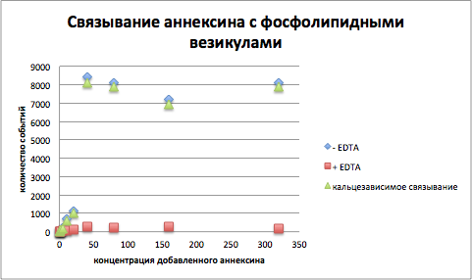
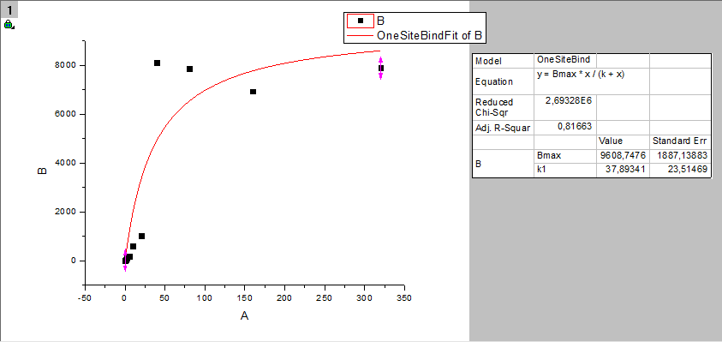
Равновесная константа равна 37, 89

Графики третьего ряда проб
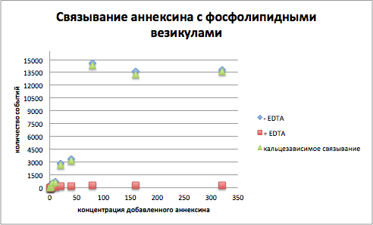
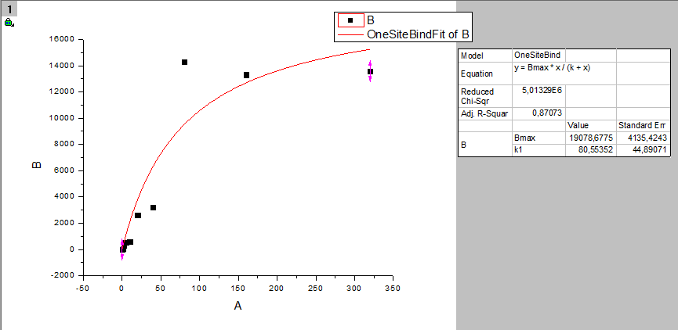
Равновесная константа равна 80,55

Приложение 4
График второго ряда проб
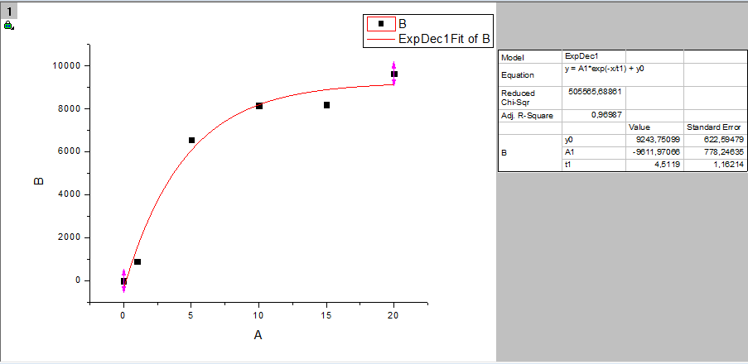
Кинетическая константа ассоциации равна 0,0055 при t1 = 4,5119

График третьего ряда проб
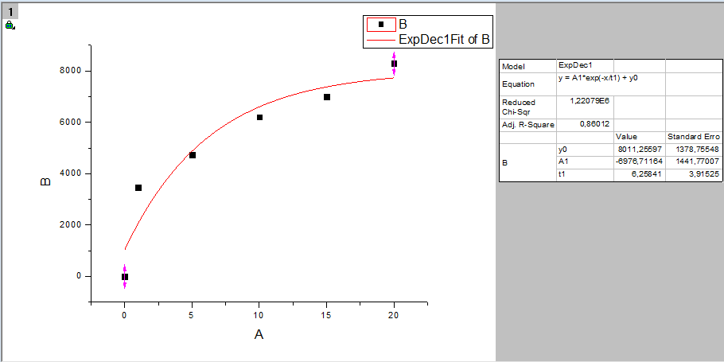
Кинетическая константа ассоциации равна 0,004 при t1 = 6,25841

Приложение 5
График второго ряда проб
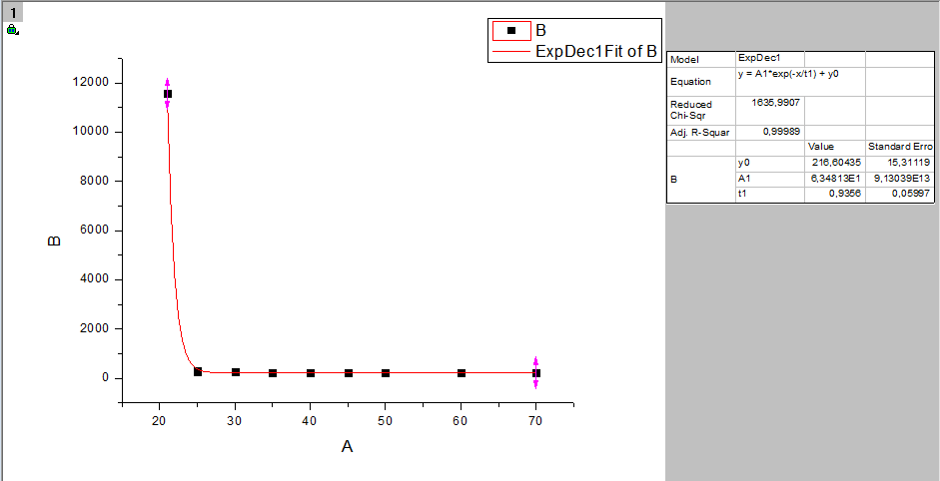
Кинетическая константа диссоциации равна 1,069 при t1 = 0,9356

График третьего ряда проб
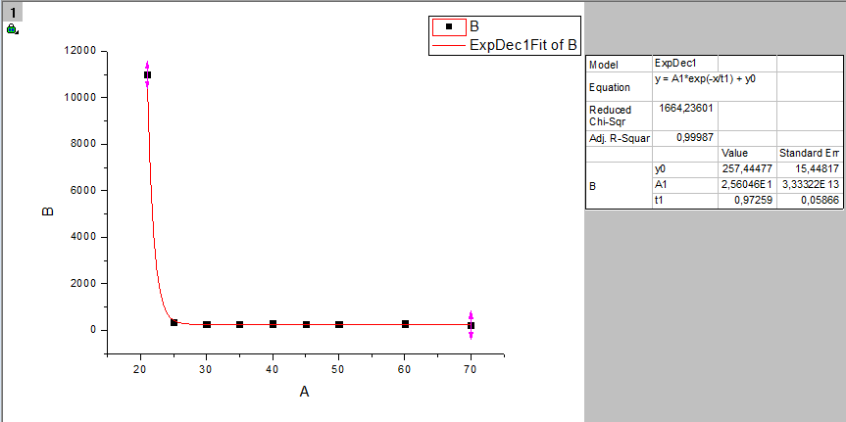
Кинетическая константа диссоциации равна 1,029 при t1 = 0,97259

Справочник по биологии для поступающих в вузы Т. Л. Богданова, Е. А. Солодова
https://dic.academic.ru/dic.nsf/ruwiki/628990/%D0%93%D0%B5%D0%BC%D0%BE%D1%81%D1%82%D0%B0%D0%B7
Пантелеев М. А., Атауллаханов Ф. И. Свертывание крови: биохимические основы/ М. А. Пантелеев, Ф. И. Атауллаханов // январь-март 2008
Свертывание крови: биохимические основы/ М. А. Пантелеев, Ф. И. Атауллаханов // январь-март 2008
белки свертывания называются факторами и обозначаются римскими цифрами в порядке официального открытия; у важнейших белков (тромбин и фибриноген) есть свои названия, а не номера; индекс «а» означает активную форму, а его отсуствие – неактивный предшественник
Свертывание крови: биохимические основы/ М. А. Пантелеев, Ф. И. Атауллаханов // январь-март 2008
Свертывание крови: биохимические основы/ М. А. Пантелеев, Ф. И. Атауллаханов // январь-март 2008
Свертывание крови: биохимические основы/ М. А. Пантелеев, Ф. И. Атауллаханов // январь-март 2008
http://citologija-gistologija-embriologija.odn.org.ua/B10457Part69-315.html
источник - сайт https://dic.academic.ru/dic.nsf/ruwiki/327402
https://dic.academic.ru/dic.nsf/ruwiki/54968
https://indicator.ru/tags/ligand/
https://dic.academic.ru/dic.nsf/ruwiki/619594
https://www.rlsnet.ru/fg_index_id_215.htm
G. Musso, M. Cassader, R. Gambino. Non-alcoholic steatohepatitis: emerging molecular targets and therapeutic strategies : [англ.] // Nat. Rev. Drug Discov. — 2016. — Vol. 15, no. 4. — P. 249-274.
https://dic.academic.ru/dic.nsf/genetics/624/%D0%B0%D0%BC%D1%84%D0%B8%D0%BF%D0%B0%D1%82%D0%B8%D1%87%D0%B5%D1%81%D0%BA%D0%B8%D0%B9
https://lib.medvestnik.ru/articles/Antitela-k-anneksinu-V-u-jenshin-s-privychnym-nevynashivaniem-beremennosti.html
https://dic.academic.ru/dic.nsf/ruwiki/19943

